Областное казенное специальное (коррекционное) образовательное учреждение
для обучающихся воспитанников с ограниченными возможностями здоровья
«Обоянская специальная (коррекционная) общеобразовательная школа-интернат VIII вида»

Конспект урока
по развитию устной речи
на основе ознакомления
с предметами и явлениями
окружающей действительности

Тема урока:
«Дикие животные зимой»

Составила:
учитель начальных классов
Лубенцева Н.В.

Тема. Дикие животные зимой.
Цель: расширять и закреплять знания о диких животных зимой
Задачи: образовательные
- дать уч-ся представление о диких животных: их название, особенности внешнего вида, питание, места обитания, детеныши.
коррекционно-развивающие:
- уточнить и активизировать словарный запас детей по теме «Дикие животные»
- способствовать развитию связной речи, познавательной творческой активности детей,
- развивать мышление через игру «Кто лишний»,
- коррекция зрительного и слухового восприятия,
- совершенствовать движения, характерные для изображаемого сказочного персонажа.
воспитательные:
- воспитывать интерес к окружающему миру;
- прививать любовь к русскому народному творчеству;
- продолжать совершенствовать основные правила поведения в коллективе: не перебивая слушать ответы товарищей, ждать своей очереди в ходе выполнения задания.
- воспитывать дружбу, чувства товарищества, взаимопомощи, коллективизма.
Оборудование:
1. Предметные картинки с изображением диких животных:
волка, лисы, зайца, медведя.
2. Предметные картинки домашних животных.
3.Предметные картинки волчонка, зайчонка, лисенка, медвежонка.
4. Сюжетная картинка «Жизнь диких животных зимой»,
5. Карточки со словами «берлога», «логово».
6. Карточки с загадками, с цифрами от 1 до 6.
7. Шапочки–маски животных.
8. Макет к сказке «Теремок».

Тип урока: комбинированный урок
Основные понятия и термины: дикие животные, берлога, логово

Ход урока.
I. Организационный момент.
1. Психологический настрой на урок
- Уч-ся встают в кружок, держась за руки; учитель произносит слова шепотом, уч-ся повторяют их хором вслух:
Мы умные!
Мы дружные!
Мы внимательные!
Мы старательные!
Мы отлично учимся!
Все у нас получится!
Уч-ся рассаживаются по местам.
Тихо сели,
Головами повертели,
Сладко-сладко потянулись,
И друг другу повернулись,
Улыбнулись.
К гостям тоже повернулись,
Улыбнулись. Отвернулись.
Начинаем мы урок.
- Какое сегодня число? (1 марта). Первый день весны
- Какой месяц закончился? (февраль)
-К какому времени года относится месяц февраль? (зима)
II. Введение в тему.
- Закончилась зима.
- Назовите признаки зимы? (Сильные морозы, кругом лежит снег, люди тепло одеты, не слышно птиц, трудно приходится животным им холодно и голодно.)
- А каким животным зимовать легче? (Домашним животным .)
- Почему? (За ними ухаживает человек, он их кормит, защищает, делает для них жилище).
Игра « Кто лишний» (работа парами)
- А хорошо ли вы знаете домашних животных?
- У вас на столе лежат по 3 карточки с изображением животных, найдите лишнюю картинку. Объясните, почему.
овца, медведь, корова
лошадь волк собака
коза, кошка, лиса
заяц, свинья, кролик
Предметные картинки с изображением животных, которые дети выбрали «лишними» выставляются на доске
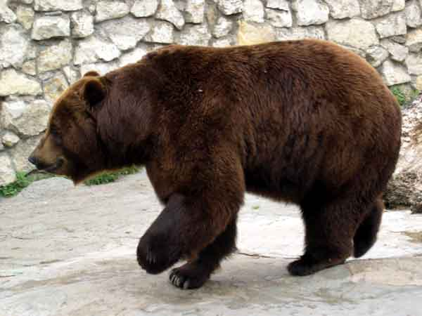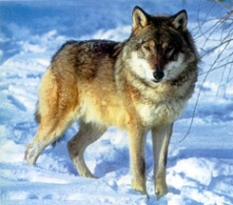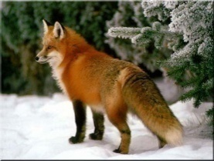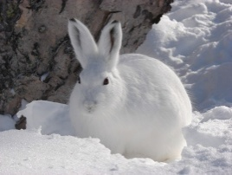
- Назовите этих животных. (Ответы детей)
- Можно ли этих животных назвать одним словом? (дикие животные)
- А почему этих животных называют дикими?
- Они живут в лесу, сами добывают пищу, защищаются от врагов, сами
устраивают себе жилище.
( Дети делают вывод, чем отличаются дикие и домашние животные.)
Глазодвигательные упражнения.
«Восьмерка»
III. Основная часть.
1) Сообщение темы урока
За дикими животными никто не ухаживает, они самостоятельно живут в лесу, сами добывают пищу, сами устраивают свои жилища.
2) Объяснение темы урока.
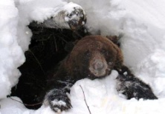
Работа по картинкам
На доске сюжетная картина «Жизнь диких животных зимой»
- Что это? (Зимний лес, берлога, нора лисы)
- Значит, в лесу кто-то живет.
Отгадайте загадку. Летом в лесу гуляет.
А зимой в берлоге отдыхает. (Медведь.)
(Показывается картинка медведя).
Как вы догадались, что это медведь? (Он спит в берлоге). Так называется жилище медведя, в котором он проводит зиму.
Чтение слова «берлога. (Дети читают слово по слогам, ставят ударение, потом читают целым словом.)
- Что любит медведь есть? (мед, ягоды, рыбу).
- Посмотрите на картинку медведя и опишите его. (Бурый, большой, добрый, косолапый).
- Что это? - Лапы.
- Какие у медведя лапы? (Большие лапы, значит следы у него большие )
- Найдите на снегу его следы.
- Куда они нас привели? (К берлоге).
- Как вы догадались, что это берлога? (Идет парок).
- Почему идет парок из берлоги? (Медведь спит и дышит).
Медведь большой, за лето и осень он запасается жиром, и поэтому спокойно спит всю зиму.
(Ставится картинка медведя к берлоге).
Но вот еще кто-то промелькнул между деревьев.
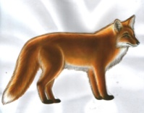
Хвост пушистый,
Мех золотистый
В лесу живет.
В деревне кур крадет. Кто это? Лиса.
(Выставляется картинка лисы.)
- Как вы узнали, что это лиса? Она рыжая, живет в лесу, у нее пушистый хвост, которым она заметает следы.
- Смотрите у нее лапки небольшие, бежит она часто, осторожно, смотрит внимательно. Она ищет добычу.
- А кого ловит лиса? (мышей, птиц, зайцев). Она не готовит запасы на зиму.
- Найдите следы лисы на картинке.
- Какие следы у лисы? (Небольшие, частые)
- Куда они нас привели? (К норе). Почему? (Лиса живет в норе)
(Ставится картинка к норе лисы.)
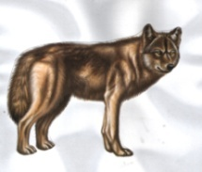
- Вот еще следы, но они больше, и реже.
- Кому они принадлежат?
Серый разбойник - зубастая пасть.
Страшно злодею в лапы попасть. Кто это? Волк.
Учитель показывает предметную картинку волка.
- Как он выглядит? (злой, крупный, глаза злющие, пасть зубастая, страшный.) У него большие мощные лапы. Он много бегает, чтобы добыть себе еду.
- Чем питается волк? (Зайцами, птицами, овцами).
- Рассмотрите его следы: они больше, чем у лисы, но меньше чем у медведя, у волка реже шаг, чем у лисы.
- Куда нас привели следы? К жилищу волка – логову.
- Где живет волк? (в логове). Логово – это место, где обитает хищный зверь – волк.
Чтение слова «логово». (Дети читают сначала по слогам, ставят ударение, потом читают целым словом.)
Уч-ся ставит картинку волка к логову.
- Кто у нас остался? (Заяц).
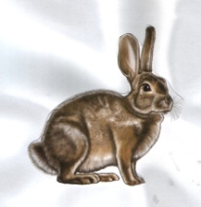
- А какую загадку о зайце вы знаете?
Летом серый, зимой белый.
(Выставляется картинка зайца.)
- А почему так говорят? (Ответы детей).
- Какой он? (Хорошенький, беленький, у него пушистая шубка, маленький
хвостик, длинные уши).
- Что любит зайка? (капусту, травку, морковку)
- Но зимой ему трудно, приходится есть кору молодых деревьев.
- Как двигается зайка по снегу? (Прыгает).
- А какие у него лапки? Передние короткие, а задние длинные, он ими
отталкивается и делает прыжки. Найдите его следы.
- Куда ведут следы? (Под кустик).
- Так, где же живет заяц? (у него нет жилища, под любым кустом).
3) Физминутка.
Раз по тропочке лесной, по лесной, по лесной
Прыгал зайка озорной.
Мишку зайка догонял, догонял.
Он вразвалочку шагал, он шагал.
И нарядна, хороша, хороша,
Шла лисичка не спеша, не спеша.
(учащиеся изображают действия, движения животных)
4) Игра «Детеныши диких животных»
Выставляется серия картинок детенышей диких животных.
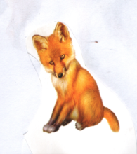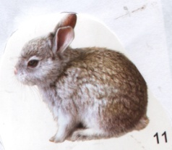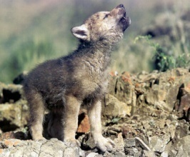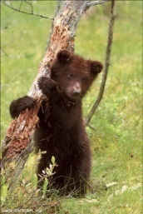
- Кто это? (волчонок, лисенок, зайчонок, медвежонок).
- Как назовете одним словом? (детеныши диких животных)
Игра «Что изменилось?»
- Закройте глаза. Наши малыши заигрались и перепутали своих родителей.
- Откройте глаза, что вы видите?
- Что нужно сделать? Как вы думаете? (Поставить картинки правильно).
5) Закрепление
- Кто к нам сегодня пришел в гости? (Дикие животные)
Игра. «Кто что любит».
Задание. Провести стрелочки от животных до их пищи.

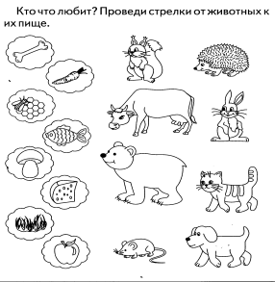
6) Беседа «Сказки о животных»
Для того чтобы узнать о чем пойдет речь дальше, выполните задание.
Игра «Поставь цифры по порядку»
- Расположите числа в порядке возрастания, от меньшего к большему.
Дети ставят цифры от 1 до 6. Перевернув карточки, дети читают слово «Сказка»
- Кто из вас любит сказки?
- Почему вам нравятся сказки?
(Там происходят разные чудеса, животные могут разговаривать).
- Какие сказки о животных вы знаете?
- «Три медведя», «Маша и медведь», «Теремок», «Колобок», «Красная шапочка», «Заюшкина избушка» и другие.
- В какой сказке встречались все наши дикие животные? (Теремок).
- Сказки удивительны тем, что там происходят чудеса, и у нас сейчас произойдет чудо. Мы окажемся в сказке «Теремок». Вы станете персонажами сказки «Теремок»
7) Драматизация сказки «Теремок».
Дети надевают на голову «шапочки-маски» персонажей сказки «Теремок».
Где-то в сказочном лесу,
Где нет тропок и дорог,
Где с цветочков пьют росу
И пчела, и мотылёк,
Там, под старою сосной –
Теремочек небольшой…
В нём окошечки резные,
Ставни чудо - расписные!
Комнатками полон дом –
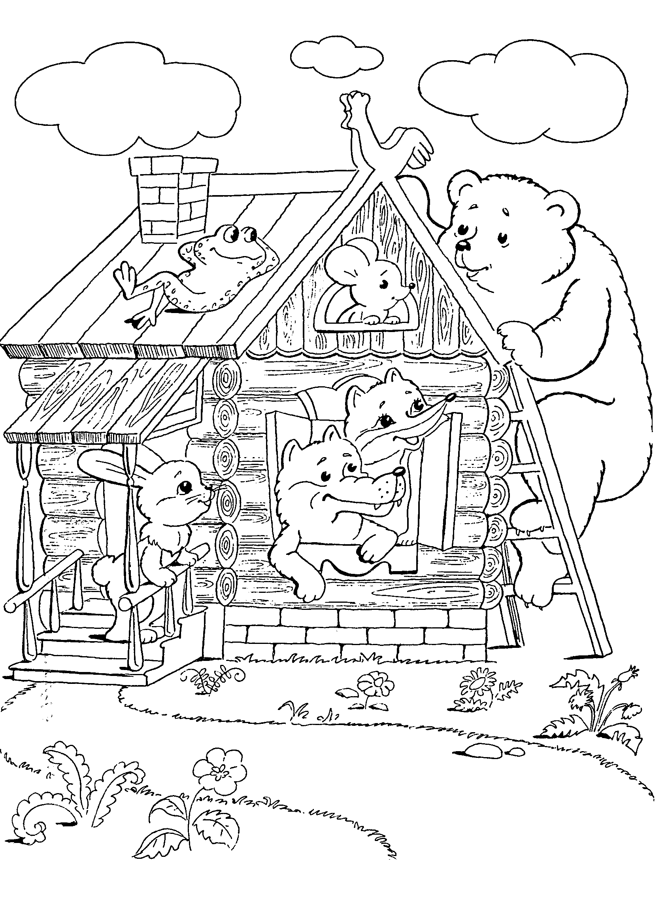
Не живёт никто лишь в нём…
Мышка.
Я маленькая мышка,
я по лесу брожу,
ищу себе домишко,
ищу не нахожу.
Тук – тук! Пустите меня!
Мышка. - А теперь надо убраться в тереме!
У. Слышите, дети, кто-то еще бежит?
Лягушка.
Что за славный теремок?
кто тут в тереме живет
Ну-ка, говорите!
Мышка
Мышка здесь живет норушка!
Кто ты будешь, отвечай.
Лягушка
Я, лягушка-квакушка ( входит в терем)
Зайчик.
Что за славный теремок.
Кто тут в тереме живет?
Расскажите зайке!
Я мышка –норушка, я лягушка –квакушка, а ты кто?
Зайчик.
Я зайка-побегайка.
Вы пустите жить меня,
я хороший зайчик.
Мышка.
Заходи, зайка, будем жить втроем.
Лиса
Вот так терем-теремок
Ладный да нарядный.
Кто, кто в тереме живет?
Мышка.
Я мышка-норушка, я лягушка-квакушка, я зайка-побегайка.
Заходи лиса к нам.
Волк.
Вот хоромы, так хоромы.
Что молчите, есть кто дома?
Да не бойтесь, вы, не съем!
Я мышка-норушка, я лягушка-квакушка, я зайка- побегайка
Лиса.
Это ты, зубастый волк?
в дом пустите, я совсем не страшный, сами посмотрите.
Заяц.
Ладно, серый, заходи,
Только не кусайся.
Все хором
Мы теперь одна семья
И гостям всем рады.
Медведь
С вами жить хочу и я
Все
Нет, медведь, не надо!!
Что делать нам? А давайте сложим новый теремок.
- Но это в следующий раз.
- Большое спасибо нашим героям.
- Чему учит эта сказка?
- Дружбе, тому, что мы должны помогать друг другу, не бросать в беде друзей.
IV. Подведение итогов урока.
Слушайте внимательно и продолжите предложение.
Сегодня на уроке я узнал(а) :
- о диких животных – лисе, волке, медведе, зайце.
- о том, где живут дикие животные.
- о том, чем питаются дикие животные.
- об их детенышах.
- И побывали … (в гостях у сказки «Теремок», в зимнем лесу.)
- Что это? (картинки, раскраски). Показ рисунка.
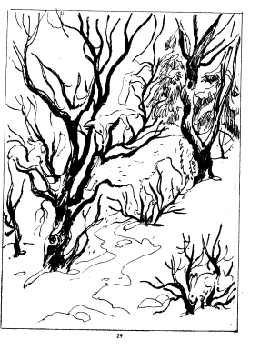
Задание. Отыскать животных и раскрасить.
На уроке сегодня все работали хорошо.
Урок окончен.

